

加
盟
手
册

天空称斤玩具玩具加盟运营总部
官方网站：http://www.diygx.com

目 录

- 公司简介
- 企业荣誉
- 品牌文化
- 加盟流程
- 加盟方式
- 费用说明
- 加盟优势
- 投资分析
- 选址建店
- 开业准备（前期宣传、运营准备、商品准备）
十一、市场督导（培训、门店管理、操作规范）

一 公司简介
称斤玩具加盟是国内首创的销售玩具商业模式，至今已服务上百家加盟店，都获得非常不错的收益。天空玩具厂凭借座落在中国玩具名城的广东汕头澄海的得天独厚地理优势，能承诺给各位加盟商最周到的全方位服务，天空人信奉天道酬勤，以“用一年的时间做好别人十年的事情”的创业新理念来鞭策自己，激励企业，凝聚企业，凝聚全国各加盟连锁店!实现称斤玩具万店连锁是一个伟大的目标，是一个颠覆行业的宏伟工程，我们需要忠诚的加盟商，我们需要志同道合的战略伙伴，我们更需要万众一心!让合作者赚钱——就是天空人成功实现伟大目标的根本!天空敢为人先，大胆改变中国玩具行业固有模式。率先启动称斤玩具万店连锁经营，切实让利于消费者，真正引爆国内玩具零售市场。。
天空玩具拥有众多国内专业领域顶尖的实战派导师，独创“轻松盈利 永续经营”FMK成长型模式，并辅以超一流满意的服务，以最强团队、最大投入、最完善创新模式打造玩具行业新格局，称斤玩具加盟模式一经推出立刻得到国内各大主流媒体的疯狂报道转载，同时也引起各地投资创业者的高度关注，当天即获得200份加盟申请，创玩具行业加盟之最。公司成立至今已得到来自行业内外的高度认可和赞誉 ，也因此跃升为大陆地区颇具影响力的发展潜力的玩具加盟运营公司。

二 企业荣誉

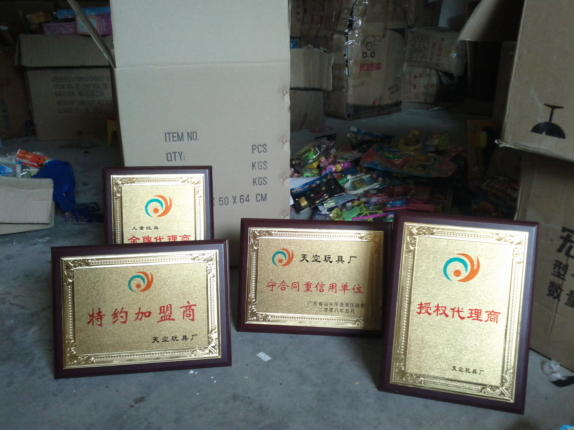
中国最具成长性连锁机构
全国最具投资价值金牌项目
重合同守信用单位
第十七届中国玩具博览会领衔品牌
澄海创新标兵企业

主流媒体报道：
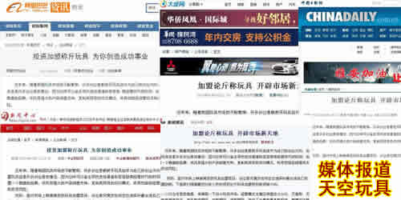
阿里巴巴 http://info.china.alibaba.com/detail/1129970902.html 投资加盟称斤玩具 为你创造成功事业
中国日报 http://chengjian.chinadaily.com.cn/a/chengshijingji/20130509/6154.html 加盟论斤称玩具 开辟市场新天地
新浪 http://cs.sina.com.cn/minisite/news/20130509m008.html 加盟论斤称玩具 开辟市场新天地
腾讯 http://cd.qq.com/a/20130509/000285.htm 加盟论斤称玩具 开辟市场新天地
中企新闻传媒网http://news.zhqycm.com/heb/2013-05-09/31548.html
中国广播网 http://www.cnr.cn/life/gdxw/201305/t20130513_512570100.shtml


三 品牌文化
公司使命：打造开中国玩具第一创业平台；为中国儿童提供优质玩具，为加盟商提供丰厚回报。

公司理念：给孩子们纯真，自由，梦想的天地。

价值观：成就客户 积极创新 诚信负责 以人为本

四 加盟流程
1、了解天空玩具品牌加盟基本情况
2、填写加盟申请表格
3、将填写好的加盟申请表邮寄公司或以传真、电邮的方式送达
4、总部审核评估
5、双方确定合作方式
6、支付相关款项
7、颁发授权证书
8、宣传物品制作：宣传单、海报、画册、定制条幅、论斤叫卖设备等
9、总部配送宣传物品
10、选择货品：总部配套推荐+自选分类
11、准备开业促销宣传活动
12、总部配送清玩具货品
13、验收货物登记入库，正式营业

五 加盟方式
加盟方式内容包括开店加盟和流动地摊加盟。总部给予各地加盟店所需配套和店务用品一次性配置，让您省去一应繁杂事物，真正做到无忧开业，放心经营。您只需要投资一定资金，选择相应的经营门面或摊点，即可轻松创业，无忧经营，快乐赚钱。

六 费用说明
1、加盟类型（根据实际情况细节地方可灵活调整）

开店型
适合把玩具当作主业，时间和资金充裕，投资理财型人士选用。
首次配货(不好卖可退换) | 服务费(可退) | 品牌管理费 | 系统使用费 | 保证金
一吨统货 (必选)+分类(自选)，建议按面积500￥/平方起步 | 0.1万 | 免 | 免 | 免
服务支持：品牌、商业管理系统、市场调查、营销培训、论斤玩具销售秘籍手册、促销支持、品牌广告宣传支持、全程退换货、数据档案导入、奖励支持、经营过程销售诊断支持、单独店长服务支持等等
配套支持：包括开业用品、厂家授权牌、授权书、进销管理软件、群发推广软件一套、商品包装袋、开业海报、定制论斤条幅、论斤专用叫卖设备、玩具专用各种电池和维修工具等用品

地摊流动型 开到哪，赚到哪
合适无店经营，先把玩具作为一份副业的创业者
首次配货 | 服务费(可退) | 品牌管理费 | 系统使用费 | 保证金
一吨统货 (必选)+分类(自选) | 免 | 免 | 免 | 免
服务支持：营销培训、论斤玩具销售秘籍手册、促销支持经营过程销售诊断支持等等
配套支持：厂家授权牌、、商品包装袋、定制条幅、论斤专用叫卖音频、玩具专用电池等用品

区域代理批发
适用对象：适合有资金有实力，有意运作儿童玩具项目的公司选用(建议仓库面积300平方米以上)。
代理服务费（万元） | 品牌代理费(返还) | 服务费 | 保证金/系统使用费 | 首次进货
县城乡镇 | 0.1 | 免 | 免 | 不低于1万
县级市/地级市 | 0.1 | 免 | 免 | 不低于2万
省会/直辖市/特区 | 0.1 | 免 | 免 | 不低于5万
每个城市仅限一个名额，单独供货，提供全套资源注入公司化运作，直至公司走上正轨。
总部全程中央+地方、网络+实体品牌营销广告投入，确保代理商能独霸一方

- 首次配货费用建议：其中统货半吨或一吨为必选（这些我们有着10年玩具终端运作的专业玩具人士专门为加盟商搭配的类别比较全的产品，确保加盟商赢在起跑线上），其他分类可以根据实际情况自由选购。首批货款按店面或仓库面积500-800元/平米
备注：纯产品合作服务费用全免，适合已开批发店并成功稳定盈利，仅需要产品支持补充客户，不需要加盟。

七 天空称斤玩具优势分析
1、超一流的服务
企业的生存与盈利主要靠两个支柱：一是产品，二是服务。对我们而言产品是形，而服务是魂。
世界上没有100%赚钱的项目，但却有100%赚钱的人。我们深深知道，我们给您的项目再好、再赚钱，如果缺乏有效的指导，放到您的手里也会因为各种特殊情况而出现亏损，而对于即将步入创业道路上您来说，最重要的并不是一个项目，而是贴身的指导服务，一个好的师傅能够让您在创业路上少走很多弯路，更快步向成功。公司为每位客户加盟后都会配备一名资深老师，进行贴身1对1服务，而公司总部每季度都会对老师所负责加盟商的销量和业绩进行评估，作为老师增加持股比例的一个考核标准。因此每个老师都会站在加盟商的立场上，提供全方位的支持，毫不保留的把其成功经验倾囊相授，其服务意识会非常强。经过资深老师的精心指导，加盟商的创业成功率会极大的提高。

2、强大的品牌推广
酒香也怕巷子深，在自身基础夯实的前提下，天空称斤玩具将在2013年下半年，在电视、网络、平面媒体等广告进行大量铺设，包括：央视、卫视、地方电视广告，重点市场高频次全方位密集广告支持、全国权威性专业报刊及地方性重要都市报报媒平面广告支持、全国性网络媒体广告支持等；并根据各地的不同情况，通过独具创意的路牌、车身、售点POP等多种广告投放形式，实现中央、地方、终端三级广告发布立体支持。
集团计划于未来数年，在杂志、报纸、卫视、央视、网络多角度全方位投放大量广告，广度撒网，深度渗透，提升品牌影响力，加盟店可以坐享总部强势广告带来的滚滚财源。

3、独创模式应用
全国首家采用FMK成长型创业模式
FMK成长型创业模式，是一整套完善的创业系统，内容非常庞大，主要包含以下4点。
轻松盈利 永续经营 快乐生活 持续成长，这4点也是公司极力倡导的，也是被加盟商所津津乐道的。

轻松盈利：我们拥有一个超过10年以上玩具开店经验的运营团队，10年的时间遇到了各种各样的问题（店铺位置差人流量少、人流量多但是真正消费的客户少、客户消费额度低、客户重复消费低、其他店铺的恶意竞争等等），我们的直营店管理团队群策群力，通过不断的探索实践摸索总结出一系列有效的解决方案。10年集团又引进美国先进的服务流程标准化理念，经过本土化改良后效果更为明显。新开的店面只要经过我们的培训指导均能实现轻松盈利。
永续经营：选择天空称斤玩具我们可以承诺加盟商短期内实现盈利，但我们志不在此。我们立志把天空称斤玩具打造成一个永不落山的朝阳企业进行百年经营。
我们在精准定位客户，通过一流的产品和服务锁定客户，给加盟商带来稳定盈利的基础上，进行有效的规模扩张和产业升级，扩大市场份额和行业影响力。
快乐生活： 我们追求物质上的财富，同时也追求精神上的幸福。我们不是工作狂，我们力求工作和生活的和谐。我们把认真工作当作是一种自我满足，自我享受，把工作看成乐趣。
我们不仅仅停留在理念上，更落实在企业运用的每一个环节当中。
持续成长：针对加盟商，公司有一套完善的培训体系，前期会着重进行店铺常规运营以及销售方面的培训指导，以期加盟商可以实现快速盈利，店铺理想化运营。当单店利润最大化后，我们鼓励加盟商开第二家甚至第三家分店，实现利润的成倍增加。此时培训的重点专为团队组建、员工激励、人员管理。

4、优质的产品供应
玩具种类最多：
遥控类，电动类，芭比娃娃，积木类，沙滩类，动漫变形类，水枪，益智类，体育类，惯性车类，盒装玩具类，片装玩具类，袋装玩具类等等，主要大类是这些，如果细分的话估计要几万个品种，官网有产品实物图参考。
更新速度最快：
天空玩具厂拥有自主的产品生产开发，也有联合其他大厂比如奥迪等知名品牌产品，每周都有数百款新品问世。因为终端货柜是一种稀缺资源，为了保证加盟商的盈利最大化，企业新开发的玩具，第一时间只能在集团公司的直营店和合作商场超市中进行初次销售，经过2个月市场测试后，只有综合销量排名靠前的玩具才会最终进入加盟商的店面。
产品品质最好：
因为天空玩具厂之前主营的是国外市场，大部分玩具都是为了出口，所以对产品质量、品质极为看重，为了进一步保证产品的质量安全，集团高薪聘请专业认证机构组建质量检测中心，对给加盟商供货的企业进行全方位质量安全监控，确保进入加盟商店铺的产品是100%放心安全的。
物流速度最快：
公司对仓储物流中心再次进行升级，完成仓储、拣货、包装到出库的全系统整合升级，并通过无线终端设备的运用，在业界率先实现了上架拣货精准流水线操作。当天下单最快可当天发货，确保了货物的最快到达速度，保证了加盟商的正常经营。

八 投资分析
据业内人士估计，中国6岁以下婴童的消费市场将达到1万亿元左右的规模，到2015年，可望达到3万亿元的规模。作为婴童产业重要组成部分的玩具业，其发展速度迅猛，商机无限。目前玩具销售渠道主要有大型商场、综合超市、批发市场、儿童主题商城、连锁专卖店、校园周边小店、婴童用品店、电子商务等形式，可见渠道广泛，市场商机无限。
中国的玩具零售市场大约是500亿元/年，正在以每年30%以上的速度增长，源于当前内需市场启动和新一代父母的快乐教育观念，全球约70%的塑料玩具都是中国广东汕头澄海制造，中国生产的玩具有70%都是做外销。 出口受阻情况下，玩具厂家在积极寻求内销成长。
中国玩具零售是一个“死机后正在重启”的市场，传统的小而散的渠道导致品牌厂家的规模化运作很难起步，从而品牌尚未展开对消费者的教育，品牌认知度差，正处于“游兵散勇混战”的初级时期。这正给天空称斤玩具的崛起提供了一个历史性的良机！
中国目前正处于第四波婴儿潮，2008年新生儿达1608万。这一波婴儿潮，带动国内消费进入加速期。早在2000年之后，婴童产业增长率就达30%，远高于同期GDP9%的增长率。
九 选址建店
投资开业前的第一件事就是店面选址，选址对于玩具店尤为重要。选择好的店面即是投资成功了一半。
关于选址的注意事项，我们专业人员会给予指导，是您开店盈利的绝对保证。
十 开业准备
- 物料准备（详见物料清单）
- 产品到货
- 督导安排与活动策划

十一 市场督导
- 针对于标准店和旗舰店，加盟商可以申请公司下派督导上门培训；
- 督导上门培训的内容主要包含店面经营培训和导购培训；具体涵盖玩具行业知识、店内现场管理、销售技巧、如何做促销、商品盘点、识别假钞、货品陈列、店堂礼仪、商品售卖流程、收银机和验钞机使用和维护、盘点操作流程等。
- 店长和导购要严格要求自己学习督导培训的材料。

联系专员：
招商加盟网址：www.diygx.com 阿里巴巴产品诚信铺：http://skywanju.1688.com
加盟事业部：
联系电话：13016665899 加盟QQ： 360773219 联系人：吴先生
工厂地址：汕头市澄海区广益埔美美新区8巷一至六层厂房 门面地址：澄海塑料城
广东省汕头市澄海区天空称斤玩具玩具加盟市场部


